1. 集成SDK

将sdk-release.aar文件复制到工程libs文件夹下，并在build.gradle里面引入相关文件  
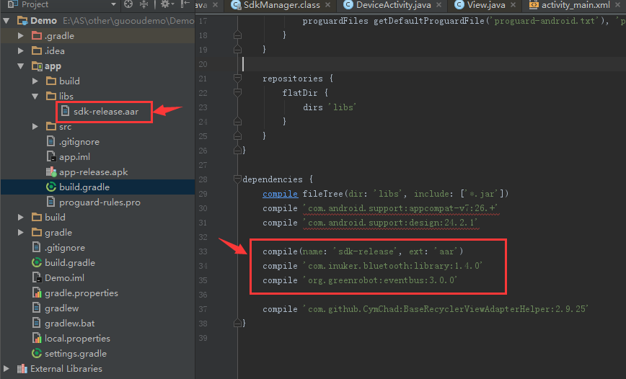

在Application中初始化SDK

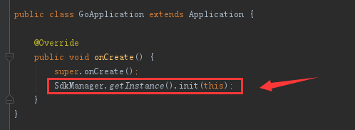

1. 混淆规则

参考demo里面的proguard-rules.pro文件

1. 使用说明

1）在需要接收设备返回信息的界面，一定要在onCreate注册EventBus，不然会收不到同步信息

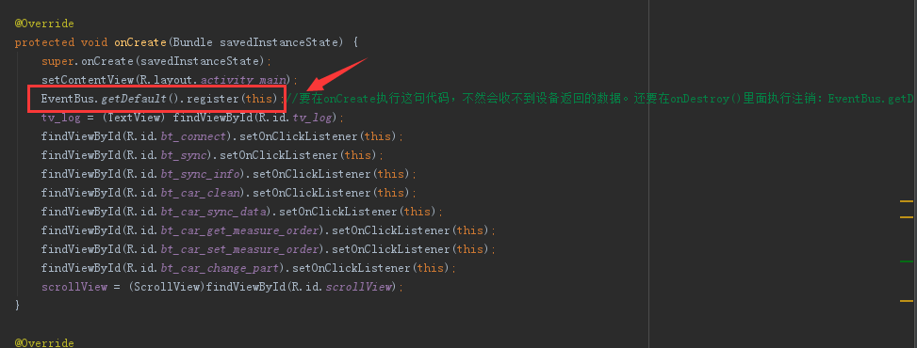

2）所有的指令发送用法：参考demo里面实现的点击事件方法

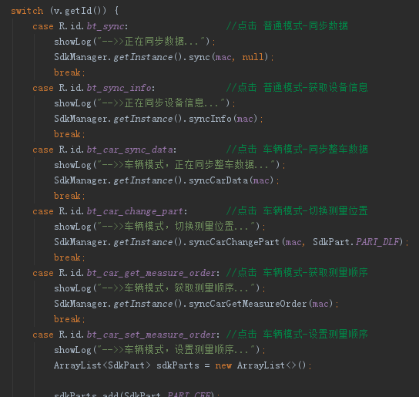

3）所有指令接收用法：参考demo里面的onEventMainThread(Event event)方法

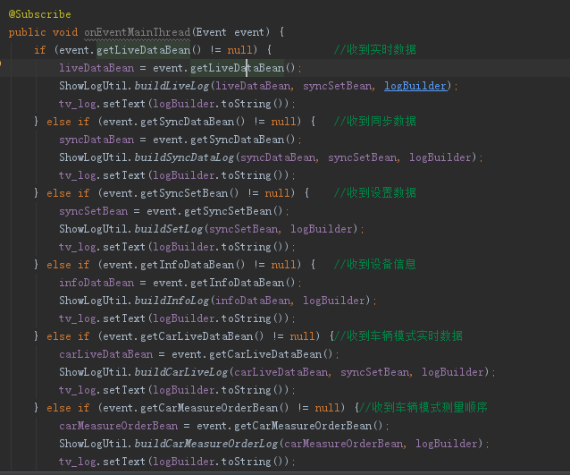

4）所有指令收到的数据解析：请参考demo里面的ShowLogUtil类

5）退出程序时，要在onDestory()方法里面注销相关的代码

